SPLETNA UČILNICA – 8. R – SLO

Datum: 21. 5. 2021
Učni pripomoček: zvezek za književnost, delovni list

NIKO GRAFENAUER – Življenje – DELOVNI LIST

Pozdravljeni, učenke in učenci 8. C razreda!
Danes boste spoznali čudovito Grafenauerjevo pesem Življenje.
Najprej jo boste prebrali:

Niko Grafenauer: Življenje

Življenje tako živi,
da ga je zmerom manj.
Kot pesek med prsti polzi
dan na dan.

Življenje ne more živeti
tako, da stoji.
Najmanj kar mora početi,
je to, da na nitki visi.

Življenje se včasih drži
veselo na smeh,
a včasih le stežka taji
solze v očeh.

Najlepše je, ko se razsipa
z žarom na vse strani
in vse do poslednjega hipa
z visokim plamenom gori.

Nato boste napisali sledečo snov v zvezek:

Vsebina pesmi po kiticah

- kitica: Življenje je minljivo.
- kitica: Včasih je bolj dejavno, drugič manj.
- kitica: Prepletata se veselje in žalost.
- kitica: Najlepše je polno živeti do konca svojih dni.

Vrsta pesmi

Pesem Življenje je izpovedna ali lirska pesem.
Pesnik v njej razmišlja o življenju, o njegovi minljivosti, živahnosti in umirjenosti, veselju in žalosti.

Pesniški jezik

- poosebitve: cela pesem je poosebitev življenja
življenje živi, stoji, drži, taji

- primera: življenje kot pesek med prsti polzi

- metafora: (življenje) do poslednjega hipa z visokim plamenom gori

- nasprotje: smeh – solze (v pomenu veselje – žalost)

- rima: prestopna (a b a b)

Zgradba pesmi:

- štiri štirivrstične kitice
- verzi so različno dolgi

Zdaj pa vas čaka delovni list.

Niko Grafenauer: Življenje – delovni list

1. Katera tema/tematika je upesnjena v pesmi Življenje?
Obkroži pravilen odgovor.

A zgodovinska | B bivanjska | C domovinska | D socialna

Ostale tri tematike (ki niso torej upesnjene v pesmi Življenje) pa prepiši na spodnje črte in jim pripiši ustrezen naslov pesmi, ki smo jih brali.

_____________________ – __________________________________
_____________________ – __________________________________
_____________________ – __________________________________
2. S svojimi besedami povzemi misel prve kitice. Kako si jo razlagaš?

__________________________________________________________

Kaj je v 1. kitici o življenju povedano dvakrat?

__________________________________________________________

3. Odgovori na vprašanja.

Katero nasprotje (antiteza) je izraženo v 3. kitici? ____________________________________________
Kdaj je za pesnika življenje najlepše? _____________________________________________
Kaj je vesela in kaj žalostna plat življenja? __________________________________________________________
Kaj je po tvojem mnenju sporočilo pesmi? __________________________________________________________
__________________________________________________________

4. Pesem Življenje je razmišljanje o življenju: minljivosti, živahnosti in umirjenosti, veselju in žalosti.
Razloži:
– kot pesek med prsti polzi __________________________________________________________
– na nitki visi __________________________________________________________
– se drži veselo na smeh __________________________________________________________
– z visokim plamenom gori __________________________________________________________

5. Pesnik v pesmi pooseblja življenje.
Izpiši dve poosebitvi.
_____________________________________ _____________________________________

(se nadaljuje)
6. Kaj v pesmi pomeni, da življenje najlepše je, ko se razsipa z žarom na vse strani?
Odgovor napiši v eni povedi.

__________________________________________________________

7. a) O kateri značilnosti življenja pesem ne govori?

A O nenehni dejavnosti.
B O spremenljivosti razpoloženja.
C O strahu pred smrtjo.
D O minljivosti življenja.

b) Kateri od navedenih odgovorov (naloga 7. a) pa ustreza sporočilu 2. kitice?
__________________________________________________________

8. Kaj v pesmi pomeni, da je življenje najlepše, če do poslednjega hipa z visokim plamenom gori?
Obkroži ustrezen odgovor.

A Najlepše je, če verjamemo v večno mladost.
B Najlepše je, če živimo sami.
C Najlepše je, če se življenja zelo bojimo.
D Najlepše je, če živimo polno do konca življenja.

9. Iz pesmi izpiši:
– rimani besedi v 3. kitici:
__________________________________________________________

– primero (komparacijo): __________________________________________________________

– metaforo: __________________________________________________________

10. Katera od naslednjih trditev o pesmi je pravilna?
Obkroži ustrezen odgovor.

A V vseh kiticah najdemo primero/komparacijo.
B V vseh kiticah je število stavkov različno od števila verzov.
C V vseh kiticah se pojavlja nasprotje/antiteza.
D V vseh kiticah je oklepajoča rima.

11. Česa v pesmi ni?
Obkroži ustrezen odgovor.

A Verzne in kitične urejenosti.
B Stalne besedne zveze/frazema.
C Poosebitve/personifikacije in primere/komparacije.
D Stopnjevanja/klimaksa in nagovora/apostrofe.

12. Kaj v pesmi pomeni stalna besedna zveza/frazem dan na dan?
__________________________________________________________

13. Zapiši vsaj tri pregovore o življenju.

__________________________________________________________

__________________________________________________________

__________________________________________________________

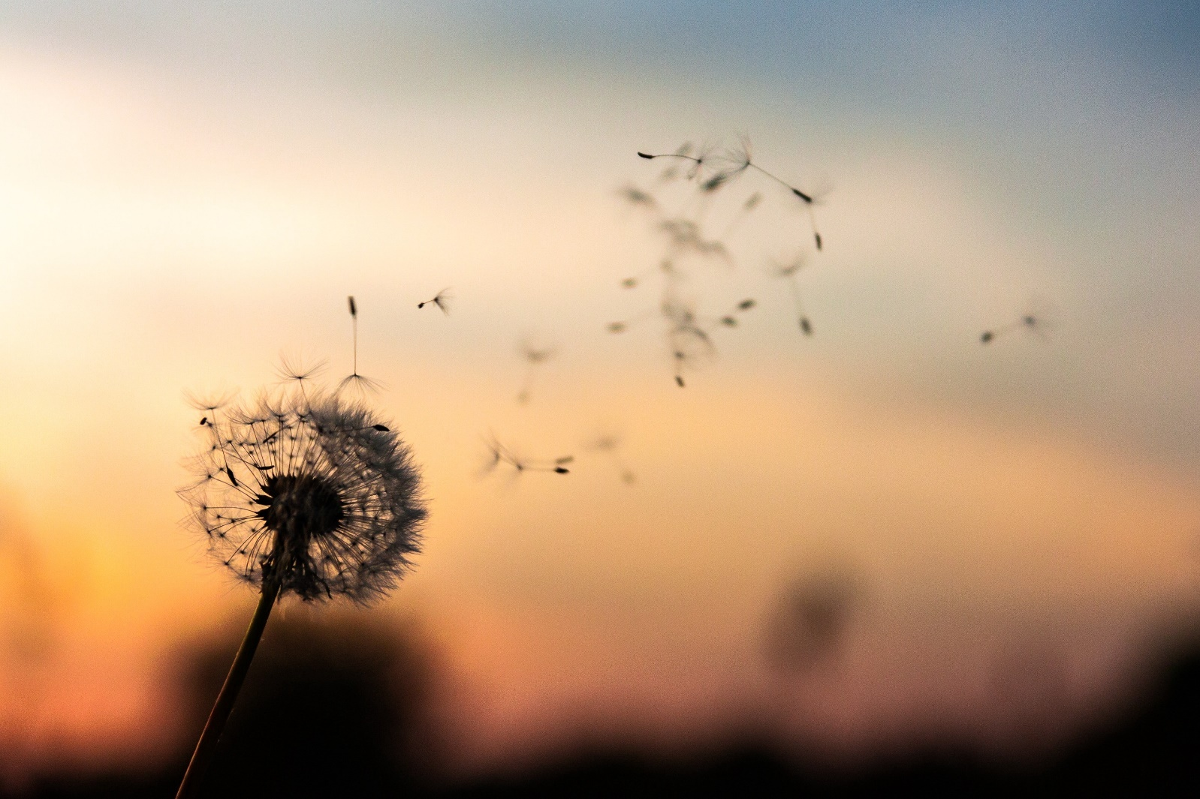
Rešitve prejmete v ponedeljek!

In to bo vse za danes!
Lep vikend!

